TUGAS
Dasar Pemograman

Nama : Rachmah Nur Chotimah
NIM : 254107060052
Kelas : SIB 1A
No.Absen : 20

- Buatlah flowchart atau pseudocode untuk menampilkan deretan bilangan dari 1 sampai 20 dengan ketentuan sebagai berikut :
- Bilangan kelipatan 3 dicetak dengan simbol #.
- Bilangan genap selain kelipatan 3 dicetak sesuai angkanya.
- Bilangan ganjil dicetak dengan simbol *.
- Bilangan 10 dan 15 tidak dicetak.
Contoh Output: * 2 # 4 * # * 8 # * # * 14 16 * # * 20.

JAWAB :
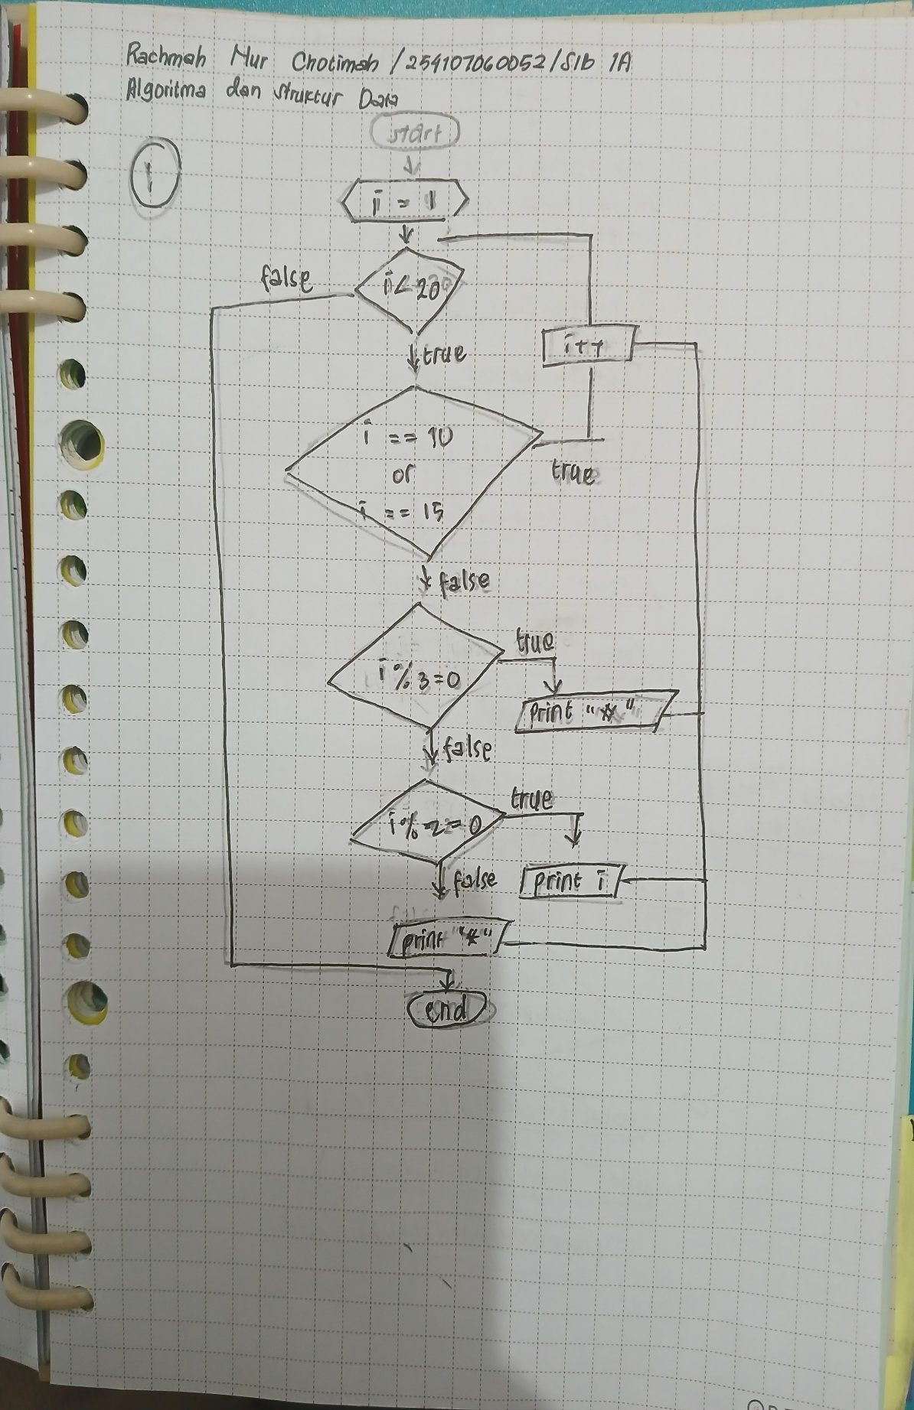

- Buat flowchart atau pseudocode untuk menyelesaikan permasalahan di bawah ini dengan menggunakan konsep fungsi :
- Menghitung rata-rata rating untuk setiap movie: hitungRataFilm(rating[][], indeksFilm).
- Menghitung rata-rata rating untuk setiap penonton: hitungRataPenonton(rating[][], indeksPenonton).
- Tampilkan: Rata-rata rating tiap film, rata-rata rating tiap penonton, dan tentukan penonton mana yang memberikan rating rata-rata paling tinggi.
JAWAB :
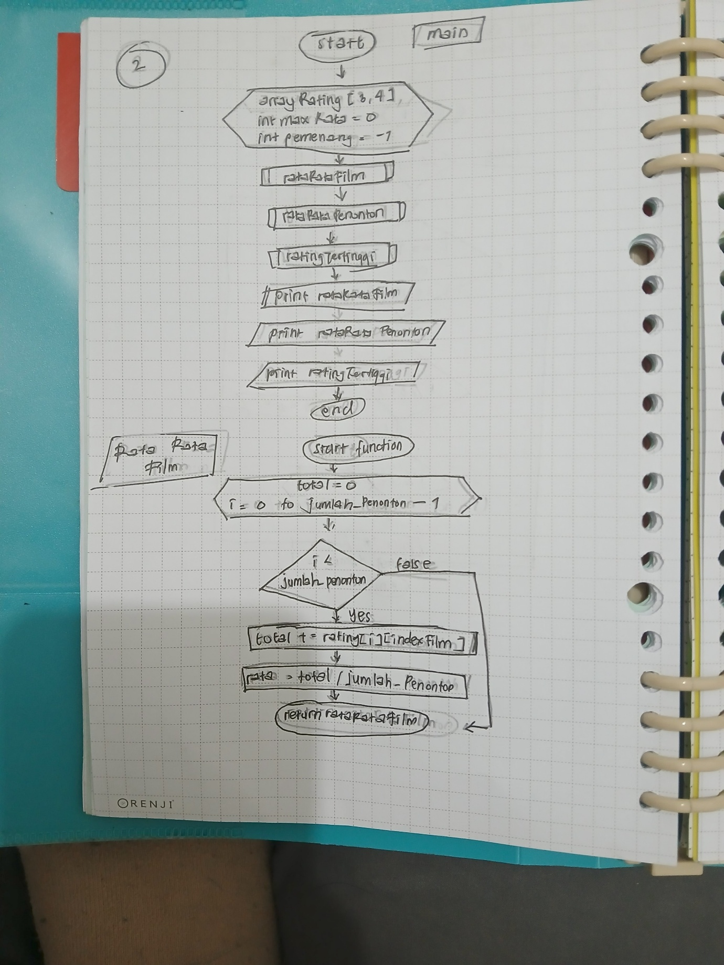

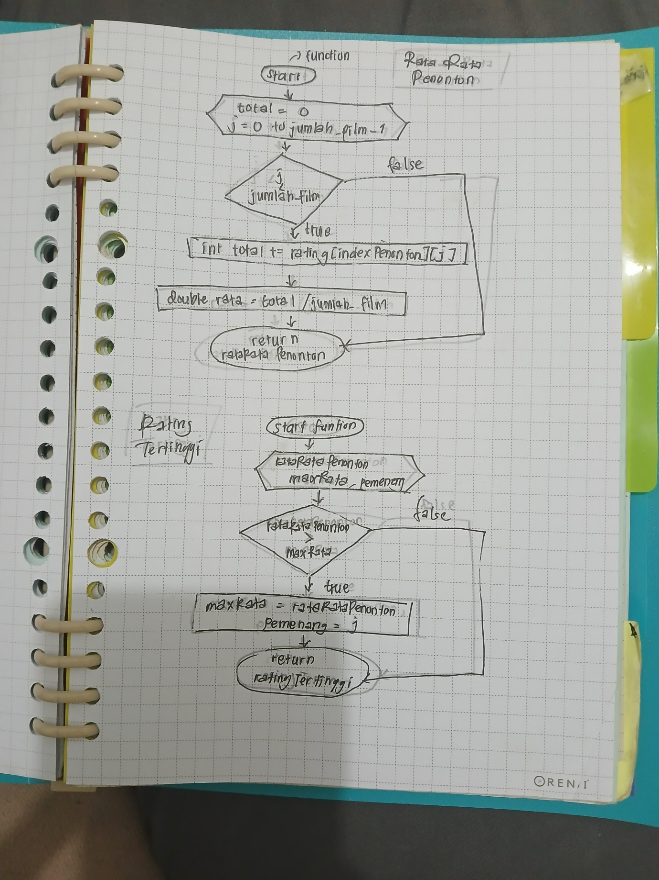

- Lakukan analisis berdasarkan soal nomor 2 mengenai hal-hal berikut :
- Mengapa penggunaan fungsi lebih disarankan dibandingkan menuliskan kode secara berulang?
- Apa keuntungan penggunaan array 2 dimensi pada kasus rating film tersebut?
JAWAB :
- Penggunaan fungsi lebih disarankan daripada menulis kode berulang karena membuat program menjadi mudah saat perhitungan sehingga cukup ditulis satu kali lalu dapat digunakan kembali berkali-kali untuk data yang berbeda, misalnya film atau jumlah penonton yang berbeda.
- Penggunaan Array 2 Dimensi pada rating film memudahkan penyajian data karena strukturnya menyerupai tabel penonton dan film. Data dapat dibaca dengan cepat menggunakan indeks baris dan kolom, digunakan secara efisien dengan perulangan bersarang, serta tersimpan rapi dalam satu variabel sehingga program lebih terstruktur dan mudah dikelola.

